PHẦN MỀM QUẢN LÝ CỬA HÀNG THỜI TRANG

1. Quản lý sản phẩm
Mục tiêu: Lưu trữ và quản lý hàng hóa.
Chức năng:
- Thêm / sửa / xóa sản phẩm
- Quản lý: tên, giá, size, màu, hình ảnh
- Phân loại theo danh mục
- Tìm kiếm và lọc sản phẩm

2. Quản lý kho
Mục tiêu: Kiểm soát số lượng hàng tồn.
Chức năng:
- Theo dõi tồn kho theo từng sản phẩm
- Cập nhật tự động khi nhập/bán
- Xem lịch sử nhập – xuất

3. Quản lý bán hàng
Mục tiêu: Xử lý giao dịch.
Chức năng:
- Tạo đơn hàng
- Thêm sản phẩm vào giỏ
- Thanh toán (tiền mặt / chuyển khoản)

4. Quản lý khách hàng
Mục tiêu: Lưu thông tin và chăm sóc khách.
Chức năng:
- Lưu thông tin khách hàng
- Xem lịch sử mua hàng
- Phân loại khách

5. Quản lý nhân viên & phân quyền
Mục tiêu: Kiểm soát người dùng hệ thống.
Chức năng:
- Tạo tài khoản đăng nhập
- Phân quyền (admin / nhân viên)
- Theo dõi hoạt động

6. Báo cáo & thống kê
Mục tiêu: Theo dõi hiệu quả kinh doanh.
Chức năng:
- Báo cáo doanh thu (ngày/tháng/năm)
- Thống kê sản phẩm bán chạy
- Theo dõi lợi nhuận
- Hiển thị biểu đồ

Thiết kế UI cho các giao diện chính của ứng dụng
_ Dashboard:
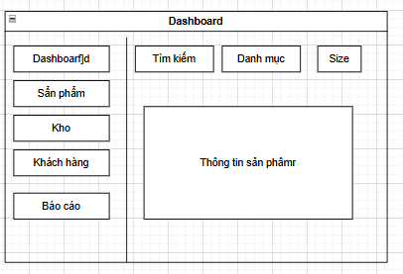

_Đăng nhập hệ thống:
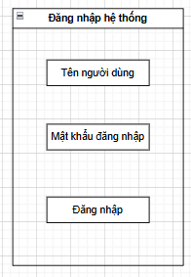
_ Danh mục sản phẩm:
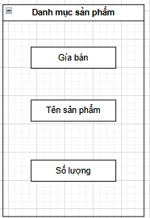

_Thống kê doanh thu:
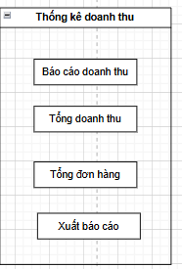
_ Thông tin khách hàng:
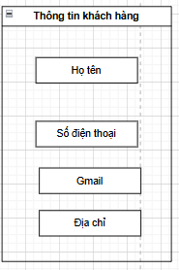

_ Quản lí kho:
